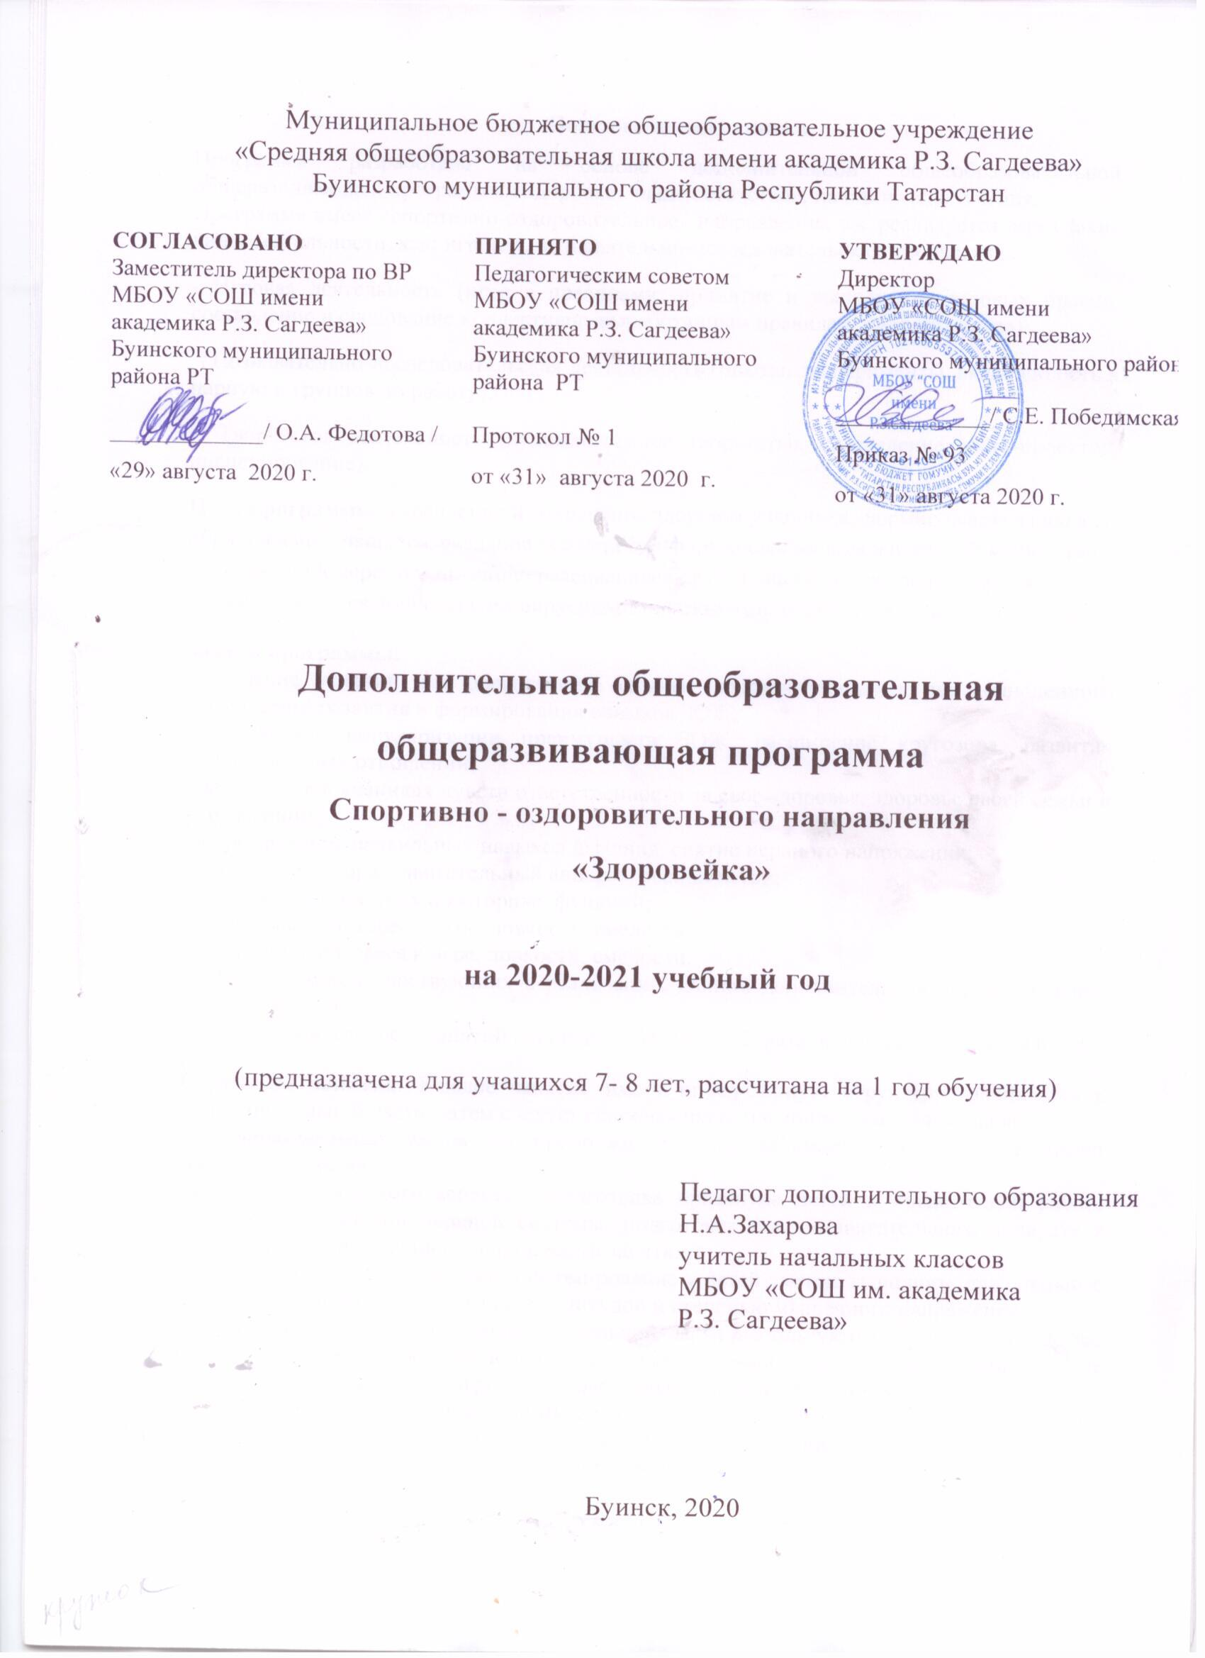

Пояснительная записка
Программа разработана на основе дополнительной общеобразовательной общеразвивающей программы «Здоровье –наше богатство», на один год обучения.
Программа имеет «спортивно-оздоровительное» направление, т.к. реализуется через такие виды деятельности, как: игровая, познавательно-исследовательская, творческая..
- Игровая деятельность (игра с правилами: принятие и выполнение готовых правил, составление и следование коллективно-выработанным правилам; сюжетная игра).
- Познавательно-исследовательская деятельность (опыты, эксперименты, включенность в парную и групповую работу).
- Творческая деятельность (художественное творчество, составление мини-проектов, инсценирование).
Цель программы: укрепление и сохранение здоровья учащихся, формирование здорового образа жизни учащихся, создание условий для формирования положительной мотивации к ведению ЗОЖ через организацию развивающей деятельности во внеурочное время, снижение заболеваний острыми вирусными инфекциями, общее укрепление организма
Задачи программы:
- создание условий для обеспечения охраны здоровья учащихся, их полноценного физического развития и формирования навыков ЗОЖ;
- содействие популяризации преимуществ ЗОЖ, расширение кругозора, развития межличностных отношении;
- воспитание в учениках чувств ответственности за свое здоровье, здоровье своей семьи и окружающих;
- формирование правильных навыков дыхания, снятие нервного напряжения;
- укрепление опорно-двигательный аппарат, осанки детей;
- развитие психических и моторных функций;
- воспитывать интерес к игре, ловкость, смелость.
- воспитание интереса к игре, ловкости, смелости.
Возраст детей участвующих в реализации, данной дополнительной образовательной программы 7 - 8лет.
Продолжительность занятий составляет 35 минут, 2 раза в неделю, 66 занятия в год
Структура занятия. Каждое занятие имеет определенную структуру: начинается с подготовительной части, затем следует основная часть и в конце - заключительная.
Подготовительная часть по продолжительности занимает 5-10 минут и имеет собственные задачи:
Задачи биологического аспекта - подготовка организма детей к предстоящей работе (настрой центральной нервной системы, подготовка опорно-двигательного аппарата к выполнению упражнений основной части занятия.)
Задачи педагогического аспекта - формирование у детей умение выполнять двигательные действия в разном темпе с разной амплитудой и степенью мышечного напряжения.
Для решения этих задач в подготовительной части используются различные средства: строевые упражнения, разновидности передвижений, самомассаж, танцевальные упражнения, подвижные игры, вольные упражнения с элементами на координацию движений. Упражнения с высокой интенсивностью выполнения подготовительную часть включать; нецелесообразно, т.к. они могут снизить работоспособность детей в основной части. Поэтому здесь не ставятся задачи развития у детей таких двигательных качеств как сила, выносливость.
Основная часть занятия занимает 12-15 минут и содержит следующие задачи:
1.Формирование жизненно необходимых и специальных двигательных навыков.
2. Развитие волевых и физических качеств детей.
Для решения этих задач в основной части занятия используется значительный подъем нагрузки. Выполняются основные виды движений через подвижные игры и игровые упражнения.
Заключительная часть занимает 3-5 минут. Основными ее задачами являются подготовка организма детей к предстоящей деятельности, подведение итогов данного занятия, задание на дом.
В заключительной части занятия обычно используются успокаивающие упражнения (ходьба, упражнения на расслабление), отвлекающие (на внимание, на координацию, спокойные игры, дидактические игры, выполняемые с музыкальным сопровождением), упражнения, способствующие повышению эмоционального состояния (танцевальные и т.п.).
Каждое занятие имеет свою оздоровительную направленность и включает в себя:
1.Беседы познавательного характера.
2.Упражнения и подвижные игры для освоения техники основных видов движений
3. Упражнения на развитие равновесия и координации
4.Дыхательную гимнастику
5. Точечный массаж и самомассаж
6. Упражнения на релаксацию
Для успешного решения оздоровительных задач важно постепенное нарастание трудностей.
Сначала необходимо ребенка заинтересовать, показать, объяснить, а затем закрепить двигательные упражнения. Подбирается материал в соответствии с темой занятий.
Формирование универсальных учебных действий
Личностные
- самостоятельность и личная ответственность за свои поступки, установка на здоровый образ жизни;
- осознание ответственности человека за общее благополучие;
- этические чувства, прежде всего доброжелательность и эмоционально-нравственная отзывчивость;
- положительная мотивация и познавательный интерес к занятиям по программе «По тропе здоровья»;
- способность к самооценке;
- начальные навыки сотрудничества в разных ситуациях.

Метапредметные
- навыки контроля и самооценки процесса и результата деятельности;
- умение ставить и формулировать проблемы;
- навыки осознанного и произвольного построения сообщения в устной форме, в том числе творческого характера;
- установление причинно-следственных связей;

Регулятивные
- использование речи для регуляции своего действия;
- адекватное восприятие предложений учителей, товарищей, родителей и других людей по исправлению допущенных ошибок;
- умение выделять и формулировать то, что уже усвоено и что еще нужно усвоить;
- умение соотносить правильность выбора, планирования, выполнения и результата действия с требованиями конкретной задачи;

Коммуникативные
В процессе обучения дети учатся:
- работать в группе, учитывать мнения партнеров, отличные от собственных;
- ставить вопросы;
- обращаться за помощью;
- формулировать свои затруднения;
- предлагать помощь и сотрудничество;
- слушать собеседника;
- договариваться и приходить к общему решению;
- формулировать собственное мнение и позицию;
- осуществлять взаимный контроль;
адекватно оценивать собственное поведение и поведение окружающих
Календарно - тематическое планирование

Годовая нагрузка 70 ч, недельная нагрузка: 2 часа в неделю

№  п/п | Наименование  тем курса |  | Всего  часов |  | Виды деятельности |  | В том числе:
№  п/п |  |  |  |  | Теория | Практика | дата | примечание
1-2 | Что такое здоровье? Девиз здоровых людей. |  | 2 |  | Беседа « Солнце, воздух и вода – наши лучшие друзья». Разучивание пословиц и поговорок о здоровье. | Игры на свежем воздухе. | 2.09 3.09
3-4 | Подружись с водой. |  | 2 |  | Просмотр мультфильма по стихотворению К.Чуковского «Мойдодыр». | Разучивание упражнений. | 9.09 10.09
5-6 | Мои друзья вода и мыло. |  | 2 |  | Беседа о правилах ухода за телом. Разучивание пословиц и поговорок о воде и чистоте. | Разучивание дыхательного массажа. Подвижные игры. | 16.09 17.09
7-8 | Глаза-главные помощники человека. Правила ухода за глазами. |  | 2 |  | Беседа об органах зрения.  Правила бережного отношения к зрению.  Разучивание пословиц и поговорок о глазах.. | Гимнастика для глаз. Разучивание массажа для глаз. Игры на свежем воздухе. | 23.09 24.09
9-10 | Орган слуха – уши. Правила ухода за ушами. |  | 2 |  | Беседа об ушах.  Правила сохранения слуха. | Разучивание массажа для ушей.  Подвижные игры.
11-12 | Это интересно. Кто как слышит. |  | 2 |  | Презентация. | Подвижные игры на свежем воздухе.
13-14 | Наши зубки. Строение зуба. |  | 2 |  | Просмотр мультфильма « Королева Зубная Щётка». Беседа: Зачем человеку зубная щётка? | Упражнение «Спрятанный сахар».  Упражнения на релаксацию. | 30.09 1.10
15-16 | Как сохранить улыбку красивой? |  | 2 |  | Презентация, беседа:Правила ухода за зубами. Памятка «Как сохранить зубы». | Дыхательная гимнастика  Точечный массаж и самомассаж. Подвижные игры для освоения техники основных видов движений Упражнения на релаксацию. | 7.10 8.10
17-18 | Уход за руками и ногами  «Рабочие инструменты» человека |  | 2 |  | Разгадывание загадок. Работа с пословицами и поговорками о руках и ногах. | Дыхательная гимнастика  Упражнения на развитие равновесия и координации  Упражнения и подвижные игры. | 14.10 15.10
19-20 | Надёжная защита организма.  Зачем человеку кожа |  | 2 |  | Презентация, беседа: Строение кожи. Правила ухода за кожей. | Общеразвивающие упражнения на свежем воздухе. | 21.10 22.10
21-22 | Забота о коже.  Если кожа повреждена. |  | 2 |  | Рассказ учителя о повреждениях кожи. | Практические упражнения в парах: Оказание первой помощи при повреждении кожи. | 28.10 29.10
23-24 | Органы чувств человека. |  | 2 |  | Презентация: Органы чувств человека. | Дыхательная гимнастика  Упражнения на развитие равновесия и координации. | 4.11 5.11
25-26 | Здоровая пища – залог долголетия. |  | 2 |  | Мультфильм Азбука Здоровья. | Упражнение для осанки «Гора». Подвижные игры на свежем воздухе. | 11.11 12.11
27-28 | Путешествие пищи в нашем организме. |  | 2 |  | Презентация на тему занятия. | Дыхательная гимнастика  Точечный массаж и самомассаж. | 18.11 19.11
29-30 | Наш самый тихий друг – сон. |  | 2 |  | Стихотворение С. Михалкова « Не спать » Беседа по содержанию. Правила здорового сна. | Упражнения на релаксацию. | 25.11 26.11
31-32 | Режим дня. |  | 2 |  | Беседа. | Практические упражнения: Составление режима своего режима дня. | 2.12 3.12
33-34 | Эмоции. Что это такое? |  | 2 |  | Презентация: Наши Эмоции. | Психологический тренинг: Я управляю своими эмоциями. | 9.12 10.12
35-36 | Правила поведения.  Я- ученик |  | 2 |  | Рассказы М.Кунина «Федя на перемене», «В гардеробе», «В столовой». Беседа по содержанию. Просмотр Мультфильма: На задней парте. | Подвижные игры на свежем воздухе. Точечный массаж и самомассаж. | 16.12 17.12
37-38 | Вредные привычки |  | 2 |  | Презентация о вредных привычках: Курение. | Упражнения для релаксации. | 23.12 24.12
39-40 | Мышцы, кости и суставы  Скелет - наша опора |  | 2 |  | Рассказ учителя. Это интересно. Правила первой помощи. | Упражнения и подвижные игры с бегом и прыжками. | 30.12 31.12
41-42 | Мышцы, кости и суставы.  Осанка - стройная спина |  | 2 |  | Встреча с доктором Стройная Осанка. Это интересно! | Упражнения для осанки. | 6.01 7.01
43-44 | Закаливание. |  | 2 |  | Просмотр мультфильма: Как Кощей закалялся. | Дыхательная гимнастика  Точечный массаж и самомассаж. Подвижные игры для освоения техники основных видов движений | 13.01 19.01
45-46 | Как закаляться.  Если хочешь быть здоров! |  | 2 |  | Беседа: Правила закаливания. | Игры на свежем воздухе. | 26.0127.01
47-48 | Как загрязнение окружающей среды влияет на здоровье людей. |  | 2 |  | Просмотр мультфильма: КОАП. Беседа. Экология окружающей среды. | Упражнения и подвижные игры с бегом и прыжками. | 3.02.4.02
49-50 | Как загрязнение окружающей среды влияет на здоровье людей. |  | 2 |  | Беседа о экологии окружающей среды. | Упражнения для осанки. Массаж рук, ног. | 17.02 18.02
51-52 | Как загрязнение окружающей среды влияет на здоровье людей. |  | 2 |  | Экологический десант. Уборка берега реки Сал. |  | 24.02 25.02
53-54 | Праздник доброты. |  | 2 |  | Презентация: Если добрый ты. Пословицы и поговорки о доброте. | Подвижные игры на свежем воздухе. | 3.03 4.03
55-56 | Вредные привычки. |  |  |  | Презентация о вредных привычках: Алкоголь. | Дыхательная гимнастика  Точечный массаж и самомассаж  Подвижные игры для освоения техники основных видов движений Упражнения на релаксацию | 17.03 18.03
57-58 | Страна Витаминия. |  | 2 |  | Просмотр презентации: Витамины наши друзья. | Массаж, подвижные игры. | 30.03 31.03
59-60,61 | Страна Витаминия. |  | 3 |  | Беседа о пище богатой витаминами. | Рисунки на тему: Витамины наши друзья! | 7.04 14.04
62-63,64 | Лекарственные растения Ростовской области. |  | 3 |  | Презентация о лекарственных растениях.  Беседа. | Игры на свежем воздухе. | 21.04 29.04
65-66 | Обобщающее занятие «Здоровейка» |  | 2 |  | викторина | Подвижные игры на свежем воздухе. | 5.05 12.05
67-70 | Работа в группах.Творческие пректы | 4 |  |  |  | Подвижные игры на свежем воздухе | 13.05 19.05 20.05 22.05

Литература:
- Зверев А.Т. Экологические игры.
- Обухова. Школа докторов природы или 135 уроков здоровья для учащихся 1–4-х классов.
- В.М. Мельничук. Дневничок-здоровячок. Разработки уроков по валеологии для учителей начальных классов.
- Молодова Л.П. Игровые экологические занятия с детьми.
- Пасечкина В.П. Как сохранить здоровье. Рекомендации детям с ослабленным здоровьем и их родителям.
- Ковалько В.И. Здоровьесберегающие технологии в начальной школе 1–4-е классы.

